宁德职业技术学院“梦顶茶仙生态文化园”开工建设
来源：未填 发布日期：2018-04-13 浏览：596次

2018年4月8日，我院梦顶新校区生态文化景观的重要组成部分——梦顶茶仙生态文化园正式开工。公园地处新旧校区衔接处，在2017年列入福安市城市环境提升项目，由福安市发展和改革局安发改审批立项，建设单位为福安市市政工程管理处，宁德市建筑设计院设计，福建悦鸿建设工程发展有限公司施工。
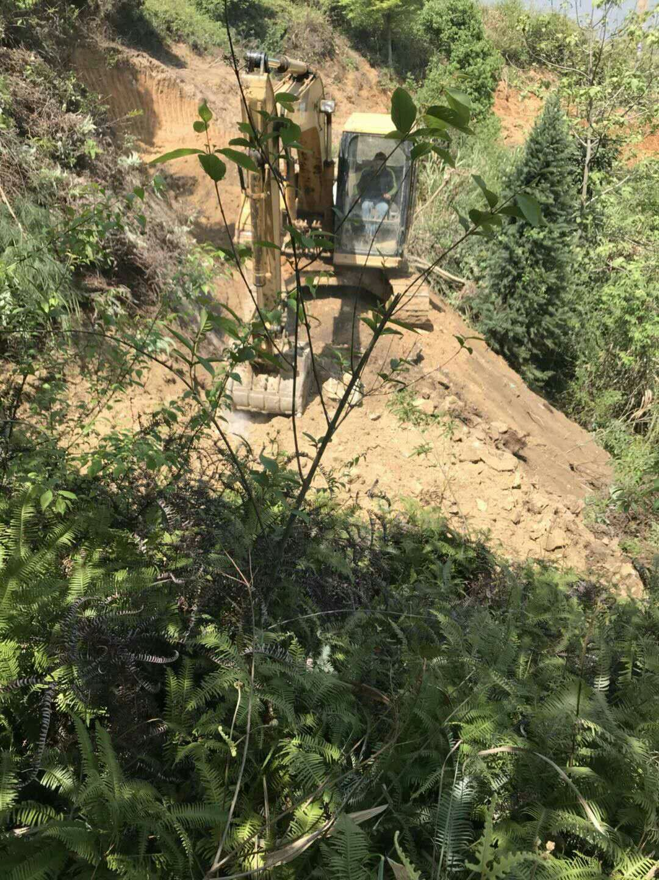
梦顶茶仙生态文化园栈道总长新建1005米，招标控制价229.0726万元，人行道宽度2.5-3米，路面面积2900平方米，总工期90个日历天，预计在今年8月份完工。梦顶茶仙生态文化园建成后，将把旧校区、梦顶新校区、梦顶茶叶品种园“四点连成一线”，逐步形成学院标志性景观，成为具有文化辐射能力的人文景观区域，集中体现我院传承近百年的茶仙文化和红色文化。

